
MADONAS NOVADA PAŠVALDĪBA
ĻAUDONAS PAGASTA PIRMSSKOLAS IZGLĪTĪBAS IESTĀDE ,,BRĪNUMDĀRZS’’
Reģ.Nr.4401900093
Avotu iela 3, Ļaudona, Ļaudonas pagasts, Madonas novads, LV- 4862
T: 26425048, e-pasts: laudonapii@madona. lv

IEKŠĒJIE NOTEIKUMI
Madonas novada Ļaudonas pagastā
08.01.2014. Nr.21.4.

PASTAIGU ORGANIZĒŠANAS NOTEIKUMI, MARŠRUTI
Izdoti sasMinistru kabineta 2009. gada 24. novembra noteikumu Nr.1338 „Kārtība, kādā nodrošināma izglītojamo drošība izglītības iestādēs un to organizētajos pasākumos” 7.punkts
PaPastaigu organizēšnas noteikumu
Pamatojoties uz MK noteikumiem Nr. 1338 ,, Kārtība, kādā nodrošināma izglītojamo drošība izglītības iestādē un to organizētajos pasākumos” un MK noteikumiem Nr. 890 (17.09.2013.),,Higiēnas prasības bērnu uzraudzības pakalpojuma sniedzējiem n izglītības iestādēm, kas īsteno pirmsskolas izglītības programmu’’ :
- Apstiprināt Ļaudonas pagasta pirmsskolas izglītības iestādes PASTAIGU MARŠRUTUS (pielikums Nr. 1):
  - Ļaudonas PII – grupas laukumiņš;
  - Ļaudonas PII – Skolas parks- Ļaudonas PII;
  - Ļaudonas PII –Skolas iela – Brīvības iela - Ļaudonas PII;
  - Ļaudonas PII – Avotu iela līdz Brīvības ielai - Ļaudonas PII;
  - Ļaudonas PII – Avotu iela līdz Graudu ielai - Ļaudonas PII;
  - Ļaudonas PII – Skolas stadions - Ļaudonas PII;
  - Ļaudonas PII- iestādes apkārtne aiz žoga - Ļaudonas PII;
  - Ļaudonas PII – Avotu iela – Dārziņi – Baznīca – Brīvības iela - Ļaudonas PII;
  - Ļaudonas PII –Avotu iela - Pļavu iela – Ļaudonas sils un atpakaļ;
  - Ļaudonas PII- Avotu iela – Brīvības iela - Mednieku namiņš ,,Buciņš’’ – Upes iela - Brīvības iela – Avotu iela - Ļaudonas PII;
  - Ļaudonas PII – Avotu iela – Brīvības iela – Aiviekstes tilts un atpakaļ;
1.12. Ļaudonas PII – Avotu iela – Brīvības iela – Ļaudonas estrāde un atpakaļ;
1. 13. Ļaudonas PII – Avotu iela – Brīvības iela – Dambja iela – Teiču rezervāta ēkas apkārtne – Aiviekstes iela – Brīvības iela – Avotu iela - Ļaudonas PII;
1. 14. Ļaudonas PII – Avotu iela – Brīvības iela – Liepu iela - Ļaudonas sils –un atpakaļ.

2. Apstiprināt Pastaigu organizēšanas NOTEIKUMUS (pielikums Nr. 2):
  - Pirms došanās pastaigā grupas pirmskolas izglītības skolotājas( turpmāk-skolotājas):
- Novērtē laika apstākļus, vai tie ir pieņemami pastaigai un vai bērni ir atbilstoši ģērbti,
- Izvērtē izvēlēto maršrutu, vai tas ir piemērots atbilstošai vecuma grupai,
- Iepazīstina bērnus ar pastaigas maršrutu ( Maršruts nedrīkst pāesniegt 3 km)
- Pārrunā uzvedības noteikumus,
- Pārrunā ceļu satiksmes noteikumu prasības.
Skolotājam būtu vēlams tikt nodrošinātam ar elektroniskajiem saziņas līdzekļiem.
  - Pastaigas neorganizē:
- Ja gaisa temperatūra ir zemāka par -10⁰C, bērniem, jaunākiem par 3 gadiem,
- Ja līst lietus, pūš stiprs vējš,
- Ja ir ļoti karsts laiks.Vasarā bērni nedrīkst atrasties saulē bez vieglas galvassegas (cepurītes, lakatiņi)
  - Dodoties pastaigā skolotājai jāatzīmē pastaigu reģistrācijas žurnālā datums, grupas nr., pastaigas vieta (maršruts), iziešanas laiks un bērnu skaits, ar kuru viņa iziet pastaigā un atgriežas Iestādē.
  - Bērnu grupu pastaigā ārpus Iestādes teritorijas jāpavada 2 pieaugušajiem- viens iet grupas priekšā, otrs aizmugurē, tās kreisajā pusē, līdzi ņemot sarkanus karodziņus.
  - Bērnu grupas atļauts vest tikai diennakts gaišajā laikā pa ietvēm, gājēju celiņiem vai gājēju un velosipēdu ceļiem, bet, ja to nav,- pa ceļa nomali transportlīdzekļu braukšanas virzienā kolonna pa pāriem un ne vairāk par 25-30 bērniem (CSN II daļa 14.punkts). Stingri jāievēro ceļu satiksmes noteikumi.
  - Dodoties pastaigā ārpus teritorijas visam nepieciešamajam (rotaļlietām, priekšmetiem u.c.) jāatrodas pie pieaugušajiem rotaļlietām domātā somā vai tīklā.
  - Dodoties pastaigā, jāatceras, ka nav ieteicams pastaigai izvēlēties ielas ar dzīvu satiksmi. Nedrīkst pieļaut pastaigas tuvu dzelzceļa sliedēm, nedrošām, būvēm, grāvjiem, lauztiem kokiem, ūdenskrātuvēm, tāpat nav pieļaujama bērnu rotaļāšanās to tuvumā. Kategoriski aizliegts bradāt un peldēties ūdenskrātuvēs!
  - Pastaigājoties gar ūdens krātuvēm ,izvēlēties drošu attālumu no krasta- iet pa ietves tālāko malu.
  - Karstā laikā ejot pastaigā skolotājai jāņem līdzi slēgtā traukā ūdens (minerālūdens, atdzesēts vārīts ūdens) un pirmās palīdzības aptieciņa.
  - Bērnus ragaviņās vai ratiņos drīkst vest tikai pa ietvi vai ceļa nomali.
  - Bērnu grupai brauktuve jāšķērso pa gājēju pārejām, bet , ja to nav,- krustojumos pa ietvju vai ceļa nomaļu turpinājumu. Ja redzamības zonā gājēju pārejas vai krustojuma nav, brauktuvi atļauts šķērsot taisnā leņķī attiecībā pret brauktuves malu vietās, kur ceļš labi pārredzams uz abām pusēm (CSN II daļa 15. punkts)
  - Ja bērnu grupa nepaspēj pāriet ceļu vai ielu un uz tās bīstamā tuvumā parādās transporta līdzeklis, skolotājai tas jāaptur, nostājoties ar seju pret to un paceļot sarkanu karodziņu.
  - Pastaigas laikā ejot pa ietvi vai brauktuves malu nav pieļaujama bērnu grūstīšanās, skraidīšana, skaļa uzvedība.
  - Bīstamā situācijā pārtraukt pastaigu, atgriezties iestādē un informēt vadītāju.
  - Traumu (nelaimes) gadījumā nodrošināt cietušajam bērnam pirmās palīdzības sniegšanu notikuma vietā.
Ja ir aizdomas par kaulu lūzumu, nekavējoties ziņot iestādes medicīnas māsai , lai saņemtu turpmākos norādījumus. Ja telefons nav pieejams, viens no pieaugušajiem dodas uz iestādi pēc palīdzības.
Ja nepieciešams, izsauc neatliekamo medicīnisko palīdzību uz notikuma vietu. Pēc atgriešanās iestādē par traumu, nelaimes gadījumu nekavējoties informēt vadītāju un bērna vecākus.
Ar savu parakstu pastaigu žurnālā skolotāja apliecina, ka ir iepazinusies ar šo instrukciju un uzņemas pilnu atbildību par bērnu drošību pastaigas laikā.
Instrukcija saistoša Ļaudonas pagasta pirmsskolas izglītības iestādes ,,Brīnumdārzs’’ darbiniekiem.

Pielikumā :
  - Ļaudonas pagasta pirmsskolas izglītības iestādes PASTAIGU MARŠRUTI
  - Ļaudonas pagasta pirmsskolas izglītības iestādes PASTAIGU ORGANIZĒŠANAS NOTEIKUMI
  - Ļaudonas pagasta pirmsskolas izglītības iestādes PASTAIGU REĢISTRĀCIJAS ŽURNĀLS
Vadītāja Ināra Krasnova

Krasnova, 26425048

MADONAS NOVADA PAŠVALDĪBA
ĻAUDONAS PAGASTA PIRMSSKOLAS IZGLĪTĪBAS IESTĀDE ,,BRĪNUMDĀRZS’’
Reģ.Nr.4401900093
Avotu iela 3, Ļaudona, Ļaudonas pagasts, Madonas novads, LV- 4862
T: 26425048, e-pasts: laudonapii@madona. lv

IEKŠĒJIE NOTEIKUMI
Madonas novada Ļaudonas pagastā
08.01.2014. Nr.21.4.

1.pielikums

APSTIPRINĀTS
ar Ļaudonas pagasta pirmsskolas
izglītības iestādes ,,Brīnumdārzs’’ vadītājas
08.01.2014. rīkojumu Nr.3./1-12

Ļaudonas pagasta pirmsskolas izglītības iestādes ,,Brīnumdārzs’’ PASTAIGU MARŠRUTI
- Ļaudonas PII – grupas laukumiņš;
- Ļaudonas PII – Skolas parks- Ļaudonas PII;
- Ļaudonas PII –Skolas iela – Brīvības iela - Ļaudonas PII;
- Ļaudonas PII – Avotu iela līdz Brīvības ielai - Ļaudonas PII;
- Ļaudonas PII – Avotu iela līdz Graudu ielai - Ļaudonas PII;
- Ļaudonas PII – Skolas stadions - Ļaudonas PII;
- Ļaudonas PII- iestādes apkārtne aiz žoga - Ļaudonas PII;
- Ļaudonas PII – Avotu iela – Dārziņi – Baznīca – Brīvības iela - Ļaudonas PII;
- Ļaudonas PII –Avotu iela - Pļavu iela – Ļaudonas sils un atpakaļ;
- Ļaudonas PII- Avotu iela – Brīvības iela - Mednieku namiņš ,,Buciņš’’ – Upes iela - Brīvības iela – Avotu iela - Ļaudonas PII;
- Ļaudonas PII – Avotu iela – Brīvības iela – Aiviekstes tilts un atpakaļ;
- Ļaudonas PII – Avotu iela – Brīvības iela – Ļaudonas estrāde un atpakaļ;
- Ļaudonas PII – Avotu iela – Brīvības iela – Dambja iela – Teiču rezervāta ēkas apkārtne – Aiviekstes iela – Brīvības iela – Avotu iela - Ļaudonas PII;
- Ļaudonas PII – Avotu iela – Brīvības iela – Liepu iela - Ļaudonas sils –un atpakaļ.
Krasnova 64860915

Ļaudonas pagasta pirmsskolas izglītības iestādes ,,Brīnumdārzs’’ PASTAIGU MARŠRUTI
- Ļaudonas PII – grupas laukumiņš
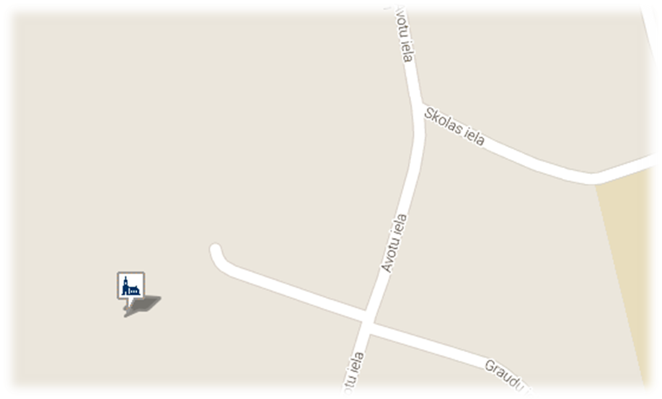
- Ļaudonas PII – Skolas parks – Ļaudonas PII
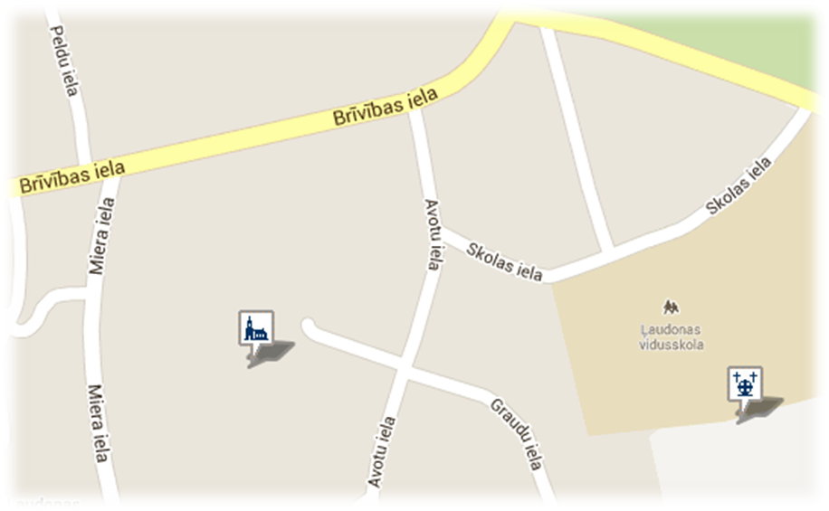

Ļaudonas pagasta pirmsskolas izglītības iestādes ,,Brīnumdārzs’’ PASTAIGU MARŠRUTI
- Ļaudonas PII – Skolas iela – Brīvības iela – Ļaudonas PII

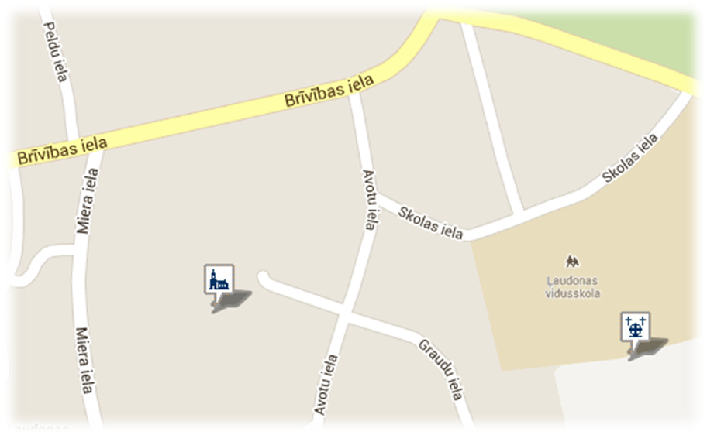

- Ļaudonas PII – Avotu iela līdz Brīvības ielai – Ļaudonas PII
Ļaudonas pagasta pirmsskolas izglītības iestādes ,,Brīnumdārzs’’ PASTAIGU MARŠRUTI

- Ļaudonas PII – Avotu iela līdz Graudu ielai – Ļaudonas PII

- Ļaudonas PII – Skolas stadions – Ļaudonas PII

Ļaudonas pagasta pirmsskolas izglītības iestādes ,,Brīnumdārzs’’ PASTAIGU MARŠRUTI

- Ļaudonas PII – iestādes apkārtne aiz žoga, Ļaudonas PII

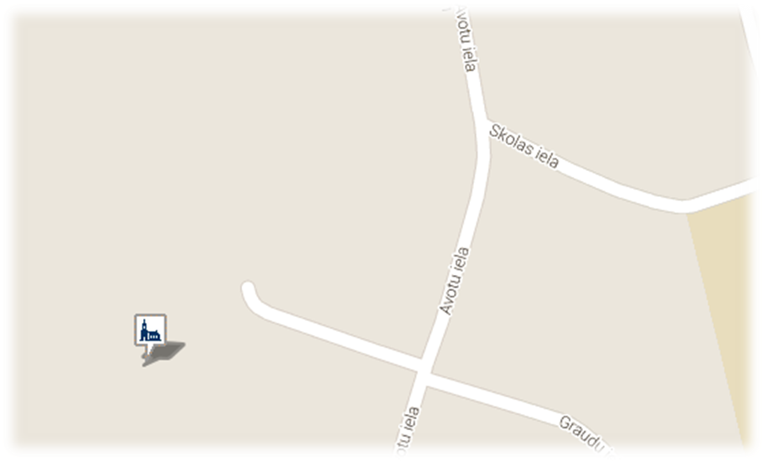
- Ļaudonas PII – Avotu iela – Dārziņi – Baznīca – Brīvības iela – Ļaudonas PII

Ļaudonas pagasta pirmsskolas izglītības iestādes ,,Brīnumdārzs’’ PASTAIGU MARŠRUTI
- Ļaudonas PII – Avotu iela – Pļavu iela – Ļaudonas sils – Ļaudonas PII

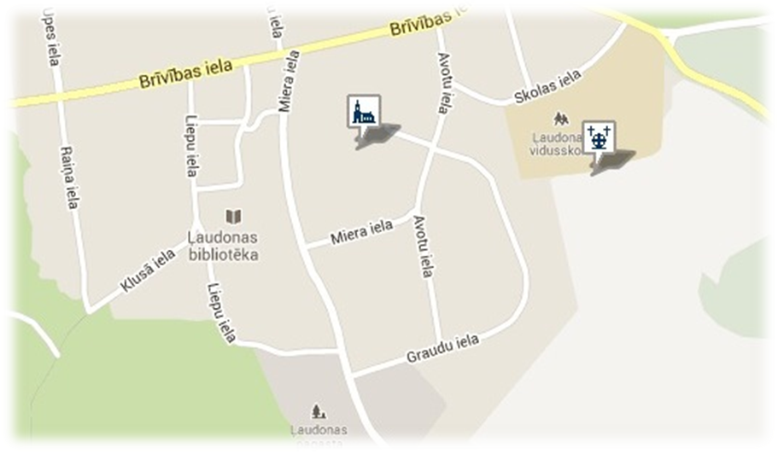

- Ļaudonas PII – Avotu iela – Brīvības iela – Upes iela - Mednieku nams „Buciņš” – Ļaudonas PII

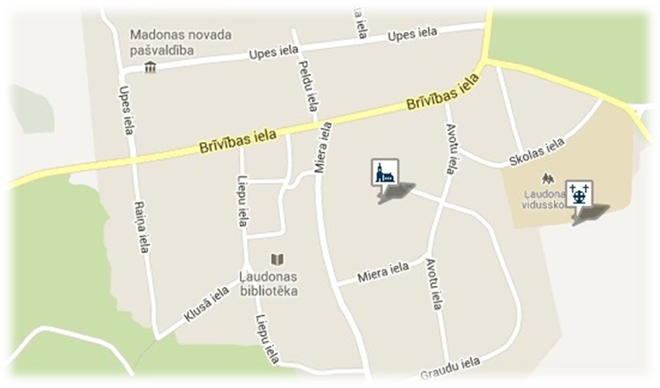

Ļaudonas pagasta pirmsskolas izglītības iestādes ,,Brīnumdārzs’’ PASTAIGU MARŠRUTI

- Ļaudonas PII–Avotu iela– Brīvības iela–Aiviekstes tilts–Ļaudonas PII
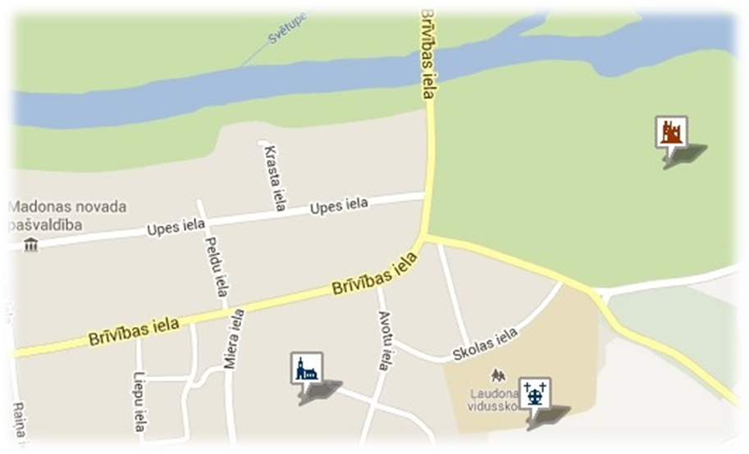

- Ļaudonas PII – Avotu iela – Brīvības iela – Ļaudonas estrāde – Ļaudonas PII

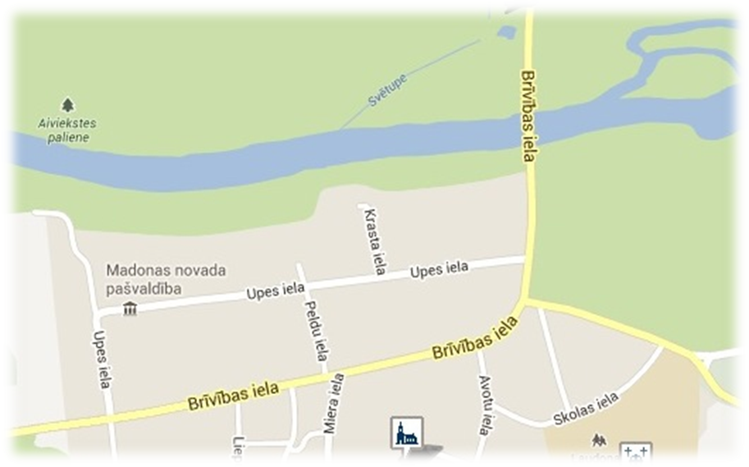

- Ļaudonas PII – Avotu iela – Brīvības iela – Dambja iela – Teiču rezervāta ēkas apkārtne – Aiviekstes iela – Brīvības iela – Avotu iela – Ļaudonas PII
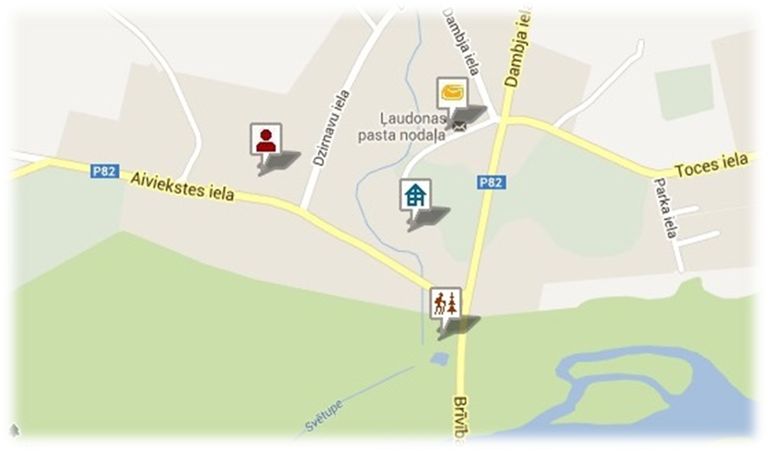

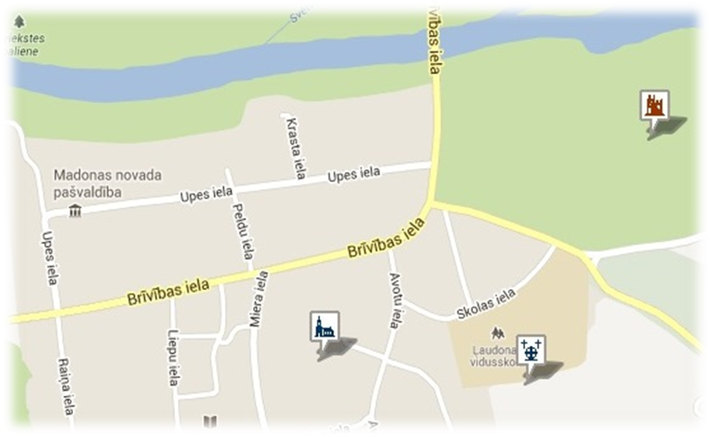

Ļaudonas pagasta pirmsskolas izglītības iestādes ,,Brīnumdārzs’’ PASTAIGU MARŠRUTI

- Ļaudonas PII – Avotu iela – Brīvības iela – Liepu iela - Ļaudonas sils –un atpakaļ.

MADONAS NOVADA PAŠVALDĪBA
ĻAUDONAS PAGASTA
PIRMSSKOLAS IZGLĪTĪBAS IESTĀDE ,,BRĪNUMDĀRZS’’
Reģ.Nr.4401900093
Avotu iela 3, Ļaudona, Ļaudonas pagasts, Madonas novads, LV- 4862
T: 26425048, tel./fakss 64860915, e-pasts: laudonapii@inbox.lv

IEKŠĒJIE NOTEIKUMI
Madonas novada Ļaudonas pagastā

08.01.2014. Nr. 21.4

Ļaudonas pagasta pirmsskolas izglītības iestādes ,,Brīnumdārzs’’
INSTRUKCIJA
BĒRNU PASTAIGU ORGANIZĒŠANA
SASKAŅĀ AR IZGLĪTĪBAS LIKUMA 14. PANTA 21. PUNKTU,
MINISTRU KABINETA 2009. GADA 24. NOVEMBRA NOTEIKUMIEM
NR.1338. „KĀRTĪBA , KĀDĀ NODROŠINĀMA IZGLĪTOJAMO DROŠĪBA
IZGLĪTĪBAS IESTĀDĒS UN TO ORGANIZĒTAJOS PASĀKUMOS”
Instrukcija „Bērnu pastaigu organizēšana” (turpmāk- instrukcija )nosaka pastaigu organizēšanas kārtību un darbinieku drošu rīcību Ļaudonas pagasta pirmsskolas izglītības iestādes,,Brīnumdārzs’’(turpmāk-Iestādē) bērnu grupu pastaigās ārpus teritorijas .
Pastaigas laikā par bērnu dzīvību, veselību un drošību atbild Iestādes darbinieki, kuru pavada bērnus pastaigā.
- Pirms došanās pastaigā grupas pirmskolas izglītības skolotājas( turpmāk-skolotājas):
- Novērtē laika apstākļus, vai tie ir pieņemami pastaigai un vai bērni ir atbilstoši ģērbti,
- Izvērtē izvēlēto maršrutu, vai tas ir piemērots atbilstošai vecuma grupai,
- Iepazīstina bērnus ar pastaigas maršrutu ( Maršruts nedrīkst pāesniegt 3 km)
- Pārrunā uzvedības noteikumus,
- Pārrunā ceļu satiksmes noteikumu prasības.
Skolotājam būtu vēlams tikt nodrošinātam ar elektroniskajiem s
aziņas līdzekļiem.
- Pastaigas neorganizē:
- Ja gaisa temperatūra ir zemāka par -10⁰C, bērniem, jaunākiem par 3 gadiem,
- Ja līst lietus, pūš stiprs vējš,
- Ja ir ļoti karsts laiks. Vasarā bērni nedrīkst atrasties saulē bez vieglas galvassegas (cepurītes, lakatiņi)
- Dodoties pastaigā skolotājai jāatzīmē pastaigu reģistrācijas žurnālā datums, grupas nr., pastaigas vieta (maršruts), iziešanas laiks un bērnu skaits, ar kuru viņa iziet pastaigā un atgriežas Iestādē.
- Bērnu grupu pastaigā ārpus Iestādes teritorijas jāpavada 2 pieaugušajiem- viens iet grupas priekšā, otrs aizmugurē, tās kreisajā pusē, līdzi ņemot sarkanus karodziņus.
- Bērnu grupas atļauts vest tikai diennakts gaišajā laikā pa ietvēm, gājēju celiņiem vai gājēju un velosipēdu ceļiem, bet, ja to nav,- pa ceļa nomali transportlīdzekļu braukšanas virzienā kolonna pa pāriem un ne vairāk par 25-30 bērniem (CSN II daļa 14.punkts). Stingri jāievēro ceļu satiksmes noteikumi.
- Dodoties pastaigā ārpus teritorijas visam nepieciešamajam (rotaļlietām, priekšmetiem u.c.) jāatrodas pie pieaugušajiem rotaļlietām domātā somā vai tīklā.
- Dodoties pastaigā, jāatceras, ka nav ieteicams pastaigai izvēlēties ielas ar dzīvu satiksmi. Nedrīkst pieļaut pastaigas tuvu dzelzceļa sliedēm, nedrošām, būvēm, grāvjiem, lauztiem kokiem, ūdenskrātuvēm, tāpat nav pieļaujama bērnu rotaļāšanās to tuvumā. Kategoriski aizliegts bradāt un peldēties ūdenskrātuvēs! Pastaigājoties gar ūdens krātuvēm ,izvēlēties drošu attālumu no krasta- iet pa ietves tālāko malu.
- Karstā laikā ejot pastaigā skolotājai jāņem līdzi slēgtā traukā ūdens (minerālūdens, atdzesēts vārīts ūdens) un pirmās palīdzības aptieciņa.
- Bērnus ragaviņās vai ratiņos drīkst vest tikai pa ietvi vai ceļa nomali.
- Bērnu grupai brauktuve jāšķērso pa gājēju pārejām, bet , ja to nav,- krustojumos pa ietvju vai ceļa nomaļu turpinājumu. Ja redzamības zonā gājēju pārejas vai krustojuma nav, brauktuvi atļauts šķērsot taisnā leņķī attiecībā pret brauktuves malu vietās, kur ceļš labi pārredzams uz abām pusēm (CSN II daļa 15. punkts)
- Ja bērnu grupa nepaspēj pāriet ceļu vai ielu un uz tās bīstamā tuvumā parādās transporta līdzeklis, skolotājai tas jāaptur, nostājoties ar seju pret to un paceļot sarkanu karodziņu.
- Pastaigas laikā ejot pa ietvi vai brauktuves malu nav pieļaujama bērnu grūstīšanās, skraidīšana, skaļa uzvedība.
- Bīstamā situācijā pārtraukt pastaigu, atgriezties iestādē un informēt vadītāju.
- Traumu (nelaimes) gadījumā nodrošināt cietušajam bērnam pirmās palīdzības sniegšanu notikuma vietā.
Ja ir aizdomas par kaulu lūzumu, nekavējoties ziņot iestādes vadītājai, lai saņemtu turpmākos norādījumus. Ja telefons nav pieejams, viens no pieaugušajiem dodas uz iestādi pēc palīdzības.
Ja nepieciešams, izsauc neatliekamo medicīnisko palīdzību 113 uz notikuma vietu. Pēc atgriešanās iestādē par traumu, nelaimes gadījumu nekavējoties informēt vadītāju un bērna vecākus.
- Ar savu parakstu pastaigu žurnālā skolotāja apliecina, ka ir iepazinusies ar šo instrukciju un uzņemas pilnu atbildību par bērnu drošību pastaigas laikā.
- Instrukcija saistoša Ļaudonas pagasta pirmsskolas izglītības iestādes,,Brīnumdārzs’’ darbiniekiem.
- Noteikumi ir izvietoti Iestādes informatīvajā stendā personālam un vecākiem brīvi pieejamā vietā un iestādes tīmekļa vietnē http://www.laudona.lv/pirmsskolas-izglitibas-iestade apakšsadaļā “Dokumenti”.

Krasnova, 26425048
MADONAS NOVADA PAŠVALDĪBA
ĻAUDONAS PAGASTA
PIRMSSKOLAS IZGLĪTĪBAS IESTĀDE ,,BRĪNUMDĀRZS’’
Reģ.Nr.4401900093
Avotu iela 3, Ļaudona, Ļaudonas pagasts, Madonas novads, LV- 4862
T: 26425048, tel./fakss 64860915, e-pasts: laudonapii@inbox.lv

3.pielikums

APSTIPRINĀTS
ar Ļaudonas pagasta pirmsskolas
izglītības iestādes ,,Brīnumdārzs’’ vadītājas
08.01.2014. rīkojumu Nr.3./1-12

Ļaudonas pagasta pirmsskolas izglītības iestādes ,,Brīnumdārzs’’

PASTAIGU REĢISTRĀCIJAS ŽURNĀLS

Datums |  | Laiks |  | Maršruta Nr. | Audzēkņu skaits | Pieaugušie  (Salasāms Paraksts) |  | Audzēkņu skaits atgriežoties | PIEZĪMES  Audzēkņi,  kuri paliek iestādē  (norādīt pieaugušā uzvārdu  pie kā tiek atstāti bērni)
Krasnova, 26425048

